**Повышение функциональной грамотности младших школьников посредством использования Технологии Критического мышления и исследовательской деятельности.**

Автор: учитель начальных классов Коммунального Государственного Учреждения «Средняя школа №10» Отдела Образования по городу Риддеру Управления Образования Восточно-Казахстанской области Рыльская Элла Владимировна.

Риддер

2024

**Повышение функциональной грамотности младших школьников посредством использования Технологии Критического мышления и исследовательской деятельности.**

Современный мир отличается стремительным развитием информационных технологий. И потому важнейшим умением становится умение понимать, анализировать и использовать любую поступающую информацию. Одна из важнейших задач современной школы – формирование функционально грамотных людей.

Одними из самых эффективных инструментов повышения функциональной грамотности младших школьников считаю приемы Технологии Критического мышления и исследовательской деятельности.

**Уроки с использованием технологии критического мышления учат:**

* уметь самостоятельно приобретать знания;
* применять их на практике для решения разнообразных проблем;
* работать с различной информацией, анализировать, обобщать, аргументировать;
* самостоятельно критически мыслить, искать рациональные пути в решении проблем;
* быть коммуникабельным, контактным в различных социальных группах.

Рассмотрим использование приемов Технологии Критического мышления для повышения функциональной грамотности младших школьников на примере изучения темы «Какие бывают животные» Естествознание 2 класс.

Воснове технологии критического мышления лежит дидактическая закономерность– *«вызов – осмысление – рефлексия».* **На стадии вызова происходит:** Актуализация имеющихся знаний. Пробуждение интереса к получению информации. Постановка учеником целей обучения.

Использую **прием «Кластер».** Кластер называют картой мышления, так как первым его этапом является мозговой штурм, 2-м систематизация знаний и оформление их в кластер, третьим- нахождение взаимосвязей между ветвями, а далее составление ассоциаций по теме.

На стадии вызова я использую **метод «Мозгового штурма»**, с целью активизации имеющихся знаний. Какие бывают животные?

**На стадии осмысления**: Получение новой информации, осмысление её. Соотнесение с уже имеющимися знаниями. Корректировка учеником поставленных целей обучения.

Использую Метод активного чтения **«Инсерт»**: маркировка значками по мере чтения. Индивидуальная работа по учебнику Естествознание 2 класс с.31-37

|  |  |  |  |
| --- | --- | --- | --- |
| Я это знал«+» | Не знал «-« | Удивило «!» | Подробнее«?» |
|  |  |  |  |

**На стадии осмысления дети** заполняют в группах **сравнительную таблицу** методом подбора и приклеивания информации в нужную графу.

|  |  |  |  |  |  |  |
| --- | --- | --- | --- | --- | --- | --- |
| **Линия сравнен.** | **млекопитающие** | **насекомые** | **земноводные** | **пресмыкающиес.** | **птицы** | **рыбы** |
|  |  |  |  |  |  |  |

Данные сравнительные таблицы помогают увидеть отличительные признаки объектов, позволяют быстрее и прочнее запоминать информацию. Составление сравнительных таблиц использую на разных стадиях. Сводная таблица позволяет качественно подготовить домашнее задание, так как является готовой памяткой.

|  |  |  |
| --- | --- | --- |
| **Земноводные** | **Линия сравнения** | **Пресмыкающиеся** |
|  | **Второе название** |  |
|  | **Способ передвижения** |  |
|  | **Представители** |  |
|  | **Места обитания** |  |
|  | **Питание** |  |
|  | **Размножение** |  |

Данная работа позволяет сформировать умения: выделять ключевые слова; систематизировать информацию; анализировать, сравнивать и обобщать информацию; развивает монологическую речь.

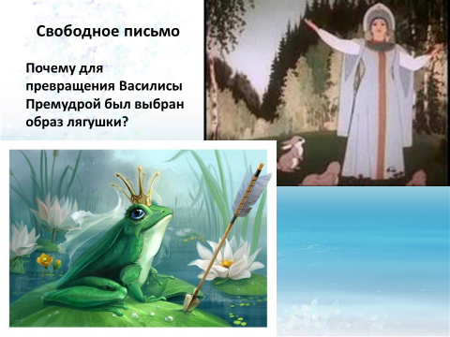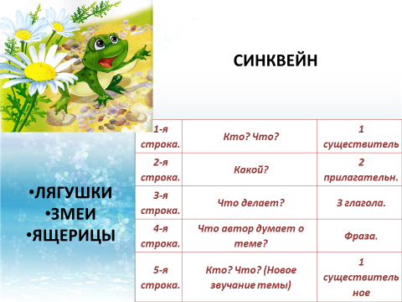**Прием «СИНКВЕЙН».** Выразить эмоции, чувства и мысли на бумаге достаточно сложно. Письменная речь у многих далеко не так богата, как устная. Предлагаю своим ученикам стихотворные формы, требующие алгоритма, который не вызовет значительных затруднений у большинства учеников. Синквейн - быстрый, но мощный инструмент для рефлексии. Дети в группах придумывают загадки о разных группах животных при помощи Синквейна.

**(Слайд14)** Следующий прием **«Свободное письмо».** В течение нескольких минут учащиеся выражают собственные мысли (эссе) по теме (или вопросу). - Вспомните, пожалуйста, сказки, в которых действующими лицами были земноводные и пресмыкающиеся. Как вы думаете, почему для превращения Василисы Премудрой был выбран образ лягушки?

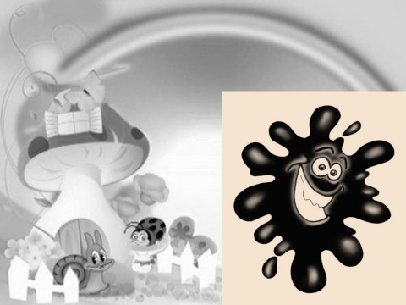

**Фантазирование (игровая технология) + Исследовательская деятельность**

Учитель рассказывает сказку о дружбе солнышка и облачка. Облачку было грустно, и оно заплакало. Сквозь одну из капелек проскользнул солнечный лучик, и случилось чудо. Через все небо перекинулась яркая радуга.

Вдруг, откуда ни возьмись, появилась сердитая и недовольная клякса. Она увидела разноцветную радугу и веселых друзей. И от этого настроение у кляксы стало еще хуже. Клякса подкралась к радуге, схватила все ее яркие цвета и спрятала в подземной пещере. Мир сразу стал серым и мрачным. Но тут появились лягушки и сказали, что могут запрыгнуть на радугу и она вновь засияет всеми цветами. Возможно ли это? (Лягушки должны быть всех цветов радуги).

**Проведем исследование.**

1. Тема исследования. Лягушки
2. Постановка проблемы. Все мы знаем, что в природе существуют лягушки коричневого и зеленого цвета. Возможно ли существование лягушек другой раскраски?
3. 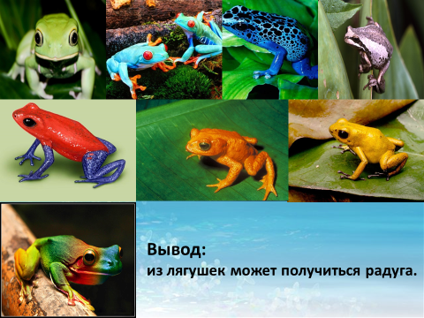Гипотеза. Предположим: в мире существуют лягушки всех цветов радуги.
4. Сбор и обработка информации. Было дано опережающее задание по группам:1группе-выяснить есть ли лягушки красного цвета, 2группе-оранжевого, т.д.
5. Анализ и обобщение в группе
6. Подготовка к представлению результатов (макет, доклад, книжка)
7. Защита. Ребенок учится доказывать свою точку зрения.

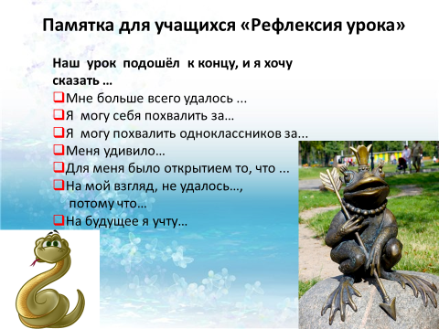

**На стадии рефлексии урока** для формирования монологических ответов и самооценивания учащихся использую начальные фразы ответов:

* Мне больше всего удалось ...
* Я могу себя похвалить за…
* Меня удивило…
* Для меня было открытием то, что ...

Результатом эффективности использования данных приемов считаю повышение качества читательских умений, повышение скорости и осознанности чтения, а главное - повышение качества знаний учащихся по предметам.

**Вывод:** Разнообразные и увлекательные задания помогают детям освоить эффективную работу с текстами, научиться не только быстро читать, но также понимать, запоминать и анализировать прочитанное. Следовательно, повышают функциональную грамотность младших школьников.

**Список используемой литературы.**

1. Активные методы обучения. Электронный курс. Международный Институт Развития «ЭкоПро», Образовательный портал «Мой университет», http://www.moi-universitet.ru.

2. Гаврилюк В. В. Преодоление функциональной неграмотности и формирование социальной компетентности // Социологические исследования. 2006. № 12.

3. Гин А. А. Приемы педагогической техники. — М.: „Вита-Пресс“, 6-е изд., доп., 2005. — 112 с., 9-е изд., 2009.

4. Кучербаева С.З., Темникова И.С., Ташенова Г.К. Естествознание. Учебник для 2 класса общеобразовательной школы. – Алматы «Атамура», 2022.

5. Хижнякова О. Н. Современные образовательные технологии в начальной школе. - М.: Издательство «Владос», 2006. - 360 с.